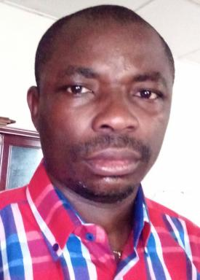 Jean-Paul KUMAKETE BUNDJEMBO

Identifiants chercheurs

- IdHAL : jean-paul-kumakete-bundjembo
- ORCID : 0000-0001-5397-2215

Publications

Article dans une revue (4)

Le PDL-145T et les inégalités de développement régional en RD Congo
Jean-Paul Kumakete Bundjembo
Congo-Afrique, 2025, 592, pp.121-139
Article dans une revue
hal-05054542v1
Analyse critique du budget de l’État 2021 en République démocratique du Congo. Un interventionnisme étatique défavorable au développement
Jean-Paul Kumakete Bundjembo
Congo-Afrique, 2023, 63 (572), pp.105-122
Article dans une revue
hal-04128275v1
Le monde face au coronavirus. Repenser l'organisation d'un système capitaliste en dérive ?
Jean-Paul Kumakete Bundjembo
Afrique et Développement, 2023, 3, pp.315-342
Article dans une revue
hal-04424976v1
Budget de l’Etat et planification du développement socio-économique en République démocratique du Congo
Jean-Paul Kumakete Bundjembo
Congo-Afrique, 2022, 62 (568), pp.1049-1064
Article dans une revue
hal-03936769v2

Pré-publication, Document de travail (1)

La République démocratique du Congo à l’heure des élections
Jean-Paul Kumakete Bundjembo
2023
Pré-publication, Document de travail
hal-04201307v1

Cours (3)

Matrice commentée de montage d’un projet environnemental - Cours de la Gestion de l'environnement
Jean-Paul Kumakete Bundjembo
Master. Environnement et Développement Durable (EDD), Kinshasa, Congo-Kinshasa. 2025, pp.26
Cours
hal-05108399v1
Comment élaborer un projet de recherche ?
Jean-Paul Kumakete Bundjembo
3ème cycle. ISDR-MBEO, Congo-Kinshasa. 2020, pp.15
Cours
hal-03783118v1
Normes bibliographiques applicables à l'Université Catholique du Congo (UCC)
Jean-Paul Kumakete Bundjembo
3ème cycle. UCC, Congo-Kinshasa. 2020, pp.12
Cours
hal-03786992v1

